REZULTATI POSLOVANJA PODUZETNIKA SA SJEDIŠTEM U DUBROVNIKU U 2022. GODINI
Prema broju obrađenih godišnjih financijskih izvještaja, u Dubrovniku, sjedištu Dubrovačko-neretvanske županije, u 2022. godini poslovalo je 2.429 poduzetnika s 11.436 zaposlenih, što je u odnosu na 2021. godinu povećanje broja zaposlenih za 1.089 ili 10,5%.
Tablica 1. Financijski rezultati poslovanja poduzetnika sa sjedištem u Dubrovniku u 2022. godini
(iznosi u tisućama kuna, prosječne plaće u kunama)
Opis | 2021. | 2022. | Index
Broj poduzetnika |  | 2.429 | -
Broj dobitaša | 1.289 | 1.551 | 120,3
Broj gubitaša | 983 | 878 | 89,3
Broj zaposlenih | 10.347 | 11.436 | 110,5
Ukupni prihodi | 6.540.962 | 7.941.607 | 121,4
Ukupni rashodi | 5.203.224 | 6.885.244 | 132,3
Dobit prije oporezivanja | 1.573.101 | 1.225.919 | 77,9
Gubitak prije oporezivanja | 235.363 | 169.556 | 72,0
Porez na dobit | 47.608 | 114.653 | 240,8
Dobit razdoblja | 1.523.870 | 1.111.099 | 72,9
Gubitak razdoblja | 233.740 | 169.389 | 72,5
Konsolidirani financijski rezultat – dobit (+) ili gubitak (-) razdoblja | 1.290.131 | 941.710 | 73,0
Izvoz | 826.514 | 1.475.244 | 178,5
Uvoz | 140.403 | 310.384 | 221,1
Trgovinski saldo | 686.112 | 1.164.861 | 169,8
Bruto investicije samo u novu dugotrajnu imovinu | 178.206 | 231.957 | 130,2
Prosječna mjesečna neto plaća po zaposlenom | 6.013 | 6.945 | 115,5
Izvor: Fina, Registar godišnjih financijskih izvještaja za 2022. godinu
U 2022. godini poduzetnici Dubrovnika ostvarili su 7,9 milijardi kuna ukupnih prihoda, što je u odnosu na 2021. godinu rast od 21,4%, ukupne rashode od 6,9 milijardi kuna, što je rast od 32,3% te iskazali pozitivan konsolidirani financijski rezultat (neto dobit) u iznosu od 941,7 milijuna kuna, što je 27% manje u odnosu na prethodnu, 2021. godinu (1,3 milijarde kuna). Udio poduzetnika sa sjedištem u Dubrovniku u broju poduzetnika i broju zaposlenih Dubrovačko-neretvanske županije u 2022. godini bio je 53,1%, u ukupnim prihodima 54,2%, u ukupnim rashodima 52,6%, u dobiti razdoblja 67,1% te u neto dobiti 70,2%.
Tablica 2. TOP pet poduzetnika sa sjedištem u Dubrovniku prema ukupnim prihodima u 2022. godini
(iznosi u tisućama kuna)
R. br. | OIB | Naziv poduzetnika | Broj zaposlenih | Ukupni prihodi | Dobit ili gubitak razdoblja
1. | 61063868086 | ATLANTSKA PLOVIDBA d.d. | 38 | 629.221 | 22.609
2. | 22797775374 | JADRANSKI LUKSUZNI HOTELI d.d. | 625 | 434.540 | 74.207
3. | 36390325978 | PEMO d.o.o. | 311 | 299.945 | 17.304
4. | 67211466255 | GRUPA JADRANSKI LUKSUZNI HOTELI d.o.o. d.o.o. | 0 | 254.985 | 245.454
5. | 41984487913 | ROYAL HOTELS & RESORT d.o.o. | 195 | 160.754 | 54.836
Ukupno TOP pet poduzetnika prema ukupnim prihodima |  |  | 1.169 | 1.779.445 | 414.410
Ukupno SVI poduzetnici sa sjedištem u Dubrovniku (2.429) |  |  | 11.436 | 7.941.607 | 941.710
Udio TOP pet u rezultatima poduzetnika u Dubrovniku |  |  | 10,2% | 22,4% | 44,0%
Izvor: Fina, Registar godišnjih financijskih izvještaja za 2022. godinu
Među poduzetnicima sa sjedištem u Dubrovniku, prema ukupnim prihodima u 2022. godini prvi je veliki poduzetnik ATLANSKA PLOVIDBA d.d. s 38 zaposlenih i ostvarenih 629,2 milijuna kuna ukupnih prihoda. Pretežita djelatnost društva ATLANSKA PLOVIDBA d.d. je 50.20 - Pomorski i obalni prijevoz robe, i ima udio od 7,9% u ukupnim prihodima svih poduzetnika Dubrovnika (7,9 milijardi kuna). Drugi po visini ostvarenih ukupnih prihoda (434,5 milijuna kuna) je veliki poduzetnik JADRANSKI LUKSUZNI HOTELI d.d. sa 625 zaposlenih i udjelom od 5,5% u ukupnim prihodima svih poduzetnika Dubrovnika. Najveću dobit razdoblja ostvarilo je društvo GRUPA JADRANSKI LUKSUZNI HOTELI d.o.o. u iznosu od 245,5 milijuna kuna (udio od 22,1% u dobiti razdoblja svih poduzetnika Dubrovnika).
Slika 1. Osnovne informacije za društvo ATLANTSKA PLOVIDBA d.d., prezentirane u servisu info.BIZ
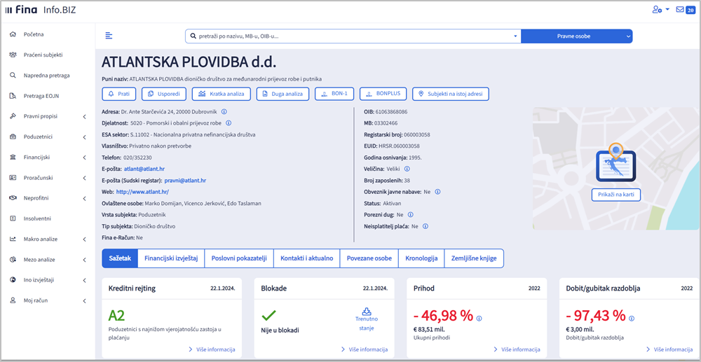
Izvor: Fina, info.BIZ servis
Na rang listi gradova i općina Dubrovačko-neretvanske županije u 2022. godini, poduzetnici Dubrovnika na prvom su mjestu po broju poduzetnika (2.429), broju zaposlenih (11.436), ukupnim prihodima (7,9 milijardi kuna), dobiti razdoblja (1,1 milijardu kuna), neto dobiti (941,7 milijuna kuna) te gubitku razdoblja (169,4 milijuna kuna).
Tablica 3. Broj poduzetnika, zaposlenih, ukupni prihodi i neto dobit poduzetnika u Dubrovniku, u 2022. godini
(iznosi u tisućama kuna)
Naziv grada | Broj poduzetnika |  |  | Broj zaposlenih |  | Ukupni prihodi |  | Neto dobit/neto gubitak
Naziv grada | Broj | Rang na razini RH | Rang po žup. sjedištima | Broj | Rang na razini RH | Iznos | Rang na razini RH | Iznos | Rang na razini RH
Dubrovnik | 2.429 | 7 | 6 | 11.436 | 11 | 7.941.607 | 15 | 941.710 | 7
Izvor: Fina, Registar godišnjih financijskih izvještaja za 2022. godinu
Prosječna mjesečna neto plaća, obračunata zaposlenima kod poduzetnika sa sjedištem u Dubrovniku u 2022. godini, iznosila je 6.945 kuna i za 8,3% je veća u odnosu na prosječnu mjesečnu neto plaću obračunatu zaposlenima kod poduzetnika na području Dubrovačko-neretvanske županije (6.415 kuna) te za 0,4% manja od prosječne mjesečne neto plaće obračunate zaposlenima kod poduzetnika na razini RH (6.973 kune).
Grafikon 1.Prosječna mjesečna neto plaća zaposlenih kod poduzetnika u Dubrovniku, DNŽ i RH u 2022. godini (prosječne plaće u kunama) 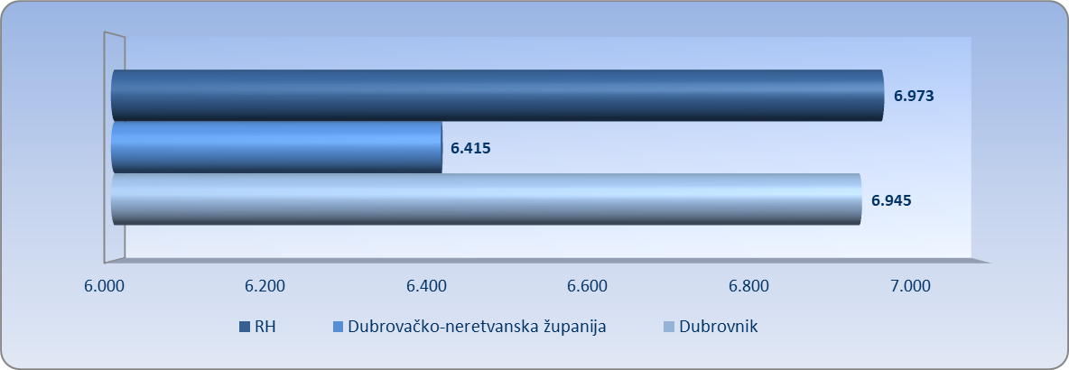
Izvor: Fina, Registar godišnjih financijskih izvještaja za 2022. godinu

